桃園縣南勢國民小學辦理98年度國民中小學
科學教育─金頭腦六年計畫大氣科學教師研習實施計畫
壹、依據：
一、桃園縣國民中小學科學教育-金頭腦六年計畫。
二、桃園縣政府98.3.23教數字第0980105304號函辦理。
貳、目的：
一、加強教師大氣科學課程與教學的專業知能。
二、透過實驗操作與觀察提升教師大氣科學教學技巧。
二、精緻深化教師大氣科學教育觀念並能行動實踐。
參、辦理單位：
一、主辦單位：桃園縣政府
二、承辦單位：桃園縣平鎮市南勢國民小學
三、協辦單位：國立中央大學地球科學學院暨國立中央大學太空及遙測研究中心
時間 | 課程內容 | 主持人或講師 | 地點
8:20~8：40 | 報到 | 南勢國小教學組長  劉巧麗老師 | 中央大學  科二館  S1-713  多媒體視聽教室
8：40~9：00 | 說明會 | 南勢國小  鍾振權校長 | 中央大學  科二館  S1-713  多媒體視聽教室
9：00~10：20 | 沒有石油的明天－能源危機與新能源 | 中央大學  王乾盈教授 | 中央大學  科二館  S1-713  多媒體視聽教室
10：20~10：40 | 休息一下 | 南勢國小資訊組長  李俊賢老師 | 中央大學  科二館  S1-713  多媒體視聽教室
10：40-11：30 | 捕風捉雨－參觀太空遙測與氣象觀測 | 中央大學  林沛練教授 | 中央大學  科二館  S1-713  多媒體視聽教室
11：30~12：00 | 參觀中央大學氣象站 | 中央大學  林沛練教授 | 中央大學  科二館  S1-713  多媒體視聽教室
12：00~13：00 | 午餐 | 南勢國小資訊組長  李俊賢老師 | S1-625,702
13：00~14：20 | 從太空看地球-全球暖化與海平面上升 | 中央大學  趙丰院長 | S1-713  多媒體教室
14：20~14：40 | 談心一下 | 南勢國小資訊組長  李俊賢老師
14：40~16：00 | 千里眼與順風耳－氣象雷達遙測(參觀中大氣象雷達)  牛奶雲與龍捲風－有趣的大氣實驗 | 中央大學  林沛練教授 | S1-713  多媒體教室
16：00~ | 歡喜返程 | 南勢國小教務主任  黃孟姬主任
肆、課程內容：
伍、參加對象及人數：
一、全縣各國中小學有興趣教師。
二、本研習人數以100人為原則，依教師研習系統報名先後順序為錄取標準。
陸、研習時間及地點:
民國98年5月2日（星期六）於國立中央大學科二館(請參閱附件三地圖)
柒、報名方式及時間:
請有興趣教師於4月29日(星期三)以前，至桃園縣教師研習系統點選「平鎮市南勢國小」報名，依報名先後順序為錄取，額滿截止。
捌、注意事項：
一、經主辦單位研習報名錄取之老師，請於研習當日依課程表排定時間，自行前往國立中央大學參加活動。
二、為響應環保，請參加研習老師自行攜帶環保杯。
三、如有任何疑問，請洽聯絡人教務主任黃孟姬主任，電話：4393724轉210
玖、經費來源：
依據本校桃園縣國民中小學科學教育-金頭腦六年計畫經費支列，概算表如附件一。
拾、工作分配：
工作職掌如附件二。
拾壹、獎勵：
一、全程參與研習活動教師依規定核發六小時研習時數。
二、參與本活動人員在課務自理及不影響校務工作原則下，准予公（差）假登記；且因本活動於假日辦理，參加活動及工作人員准予六個月內課務自理及不影響校務工作下補休一日。
三、依據「公立高級中等以下學校校長成績考核辦法」、「公立高級中等以下學校教師成績考核辦法」及「桃園縣國民中小學教職員獎勵要點」辦理敘獎。
拾貳、預期成效：
一、提升縣內教師大氣科學教育知識並融入教學，使教學更具效能。
二、教師創新大氣科學教育教學並專業交流，提升大氣科學教育水準。
拾參、本計畫陳 校長核准後實施。
承辦人： 黃孟姬 教務主任：黃孟姬 校長：鍾振權
附件一：
桃園縣南勢國民小學辦理98年度國民中小學
科學教育─金頭腦六年計畫大氣科學教師研習經經費概算表
項次 | 項目 | 細項 | 內容說明 | 單價 | 數量 | 單位 | 複價 | 備註
1 | 教師研習 | 大氣教學研習 | 講師費(外聘) | 1,600 | 6 | 時 | 9,600
1 | 教師研習 | 大氣教學研習 | 助教費 | 800 | 6 | 時 | 4,800
1 | 教師研習 | 大氣教學研習 | 場地佈置費 | 3000 | 1 | 式 | 3,000
1 | 教師研習 | 大氣教學研習 | 實驗材料 | 100 | 100 | 人 | 10,000 | 學員
1 | 教師研習 | 大氣教學研習 | 誤餐費 | 80 | 110 | 人 | 8,800 | 學員+工作人員
1 | 教師研習 | 大氣教學研習 | 茶水 | 20 | 100 | 人 | 2,000 | 學員
1 | 教師研習 | 大氣教學研習 | 照相、雜支 | 1,450 | 1 | 式 | 1,450
1 | 教師研習 | 大氣教學研習 | 小計 | 39,650
總計：參萬玖仟陸佰伍拾元整
承辦人： 黃孟姬 總務主任：黃玉華 校長：鍾振權
教務主任：黃孟姬 會計主任：陳妙
附件二：
桃園縣南勢國民小學辦理98年度國民中小學
科學教育─金頭腦六年計畫大氣科學教師研習工作分配表
編號 | 職稱 | 姓名 | 職掌 | 備註
1 | 校長 | 鍾振權 | 總策畫及督導各項活動事宜
2 | 教務主任 | 黃孟姬 | 活動規畫、督導、講師聯繋
3 | 教學組長 | 劉巧麗 | 1.教師報名名單彙整  2.講義彙整、編印 3.負責簽到退事宜
4 | 註冊組長 | 陳淑會 | 1.午餐準備  2.茶水準備
5 | 設備組長 | 宋增懋 | 1.講師上課海報製作、佈置  2.活動錄影
6 | 資訊組長 | 李俊賢 | 1.擬訂計畫、掌控活動流程、座位安排。  2.經費核銷與成果彙整
7 | 教師 | 余伸洋 | 1.協助海報製作、拍照  2.協助上課事宜
8 | 教師 | 鄒雨辰 | 1.協助午餐準備  2.協助茶水準備
9 | 教師 | 林琇萍 | 1.協助簽到簽退、拍照  2.協助上課事宜
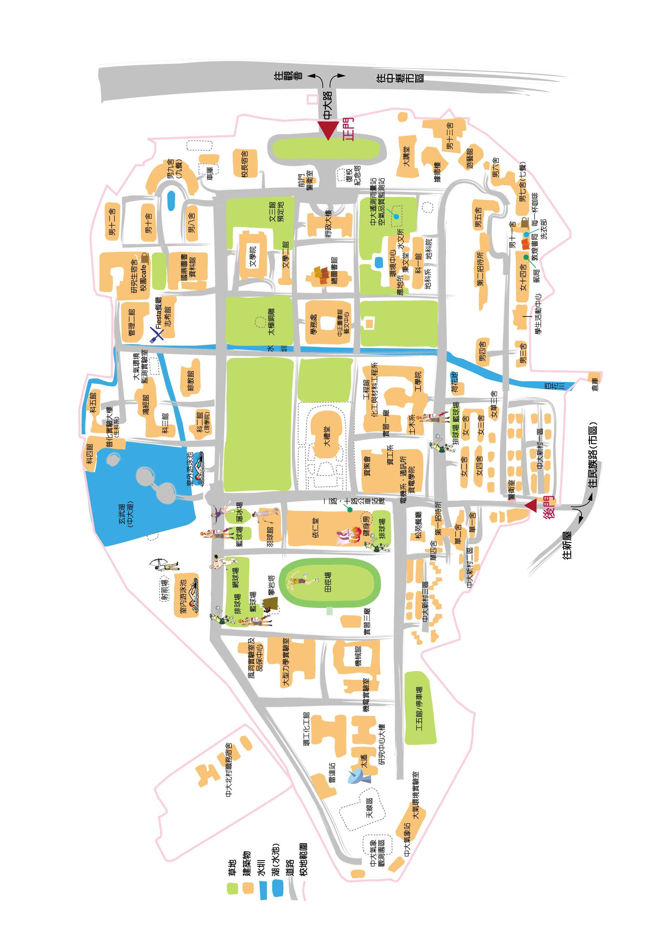

研習地點

附件三：國立中央大學地圖

